Umgang mit dem Formeldokument: Zwei Graphen
Zum Schneiden und Berühren zweier Funktionsgraphen findet man im Formeldokument diesen Eintrag:
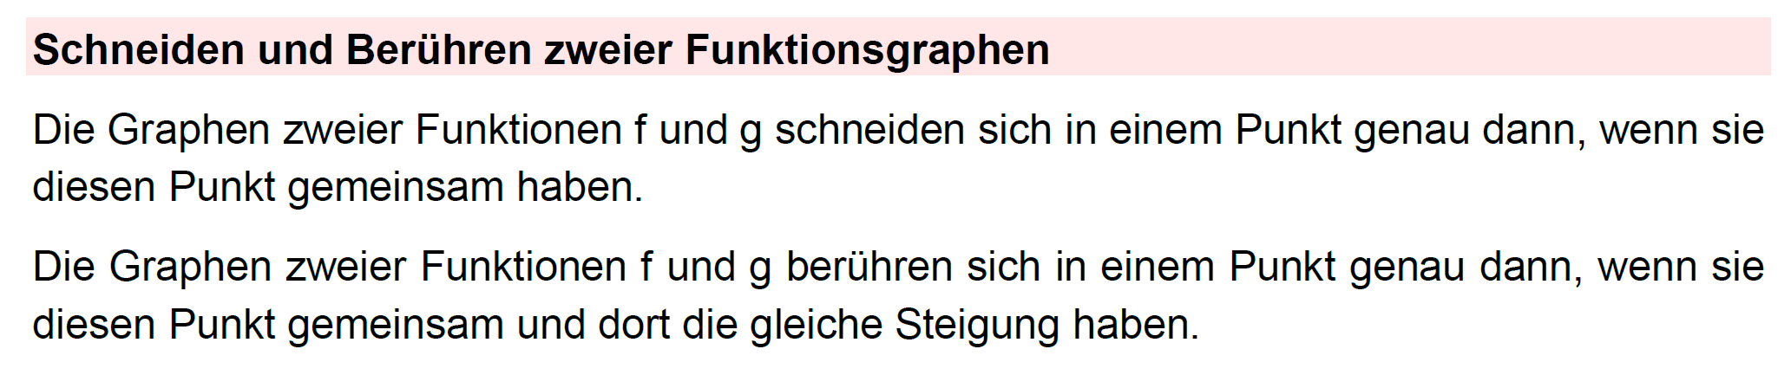
Aufgabe
- Übersetzen Sie diese verbale Beschreibung von „sich schneiden“ in eine funktionale Schreibweise, d.h. notieren Sie die beschriebene Bedingung mithilfe von f(x) bzw. g(x).

- Übersetzen Sie diese verbale Beschreibung von „berühren“ in eine funktionale Schreibweise, d.h. notieren Sie die beschriebene Bedingung mithilfe von f(x), g(x) und ggf. weiteren Funktionen.

Umgang mit dem Formeldokument: Zwei Graphen, Lösung
Zum Schneiden und Berühren zweier Funktionsgraphen findet man im Formeldokument diesen Eintrag:
LÖSUNG
- Übersetzen Sie diese verbale Beschreibung von „sich schneiden“ in eine funktionale Schreibweise, d.h. notieren Sie die beschriebene Bedingung mithilfe von f(x) bzw. g(x).

Die Graphen von f und g haben den Punkt P(x_{P}|y_{P}) gemeinsam, genau dann wenn:
f(x_{P})=g(x_{P}), also P(x_{P}|f(x_{P})) (oder P(x_{P}|g(x_{P})).

- Übersetzen Sie diese verbale Beschreibung von „berühren“ in eine funktionale Schreibweise, d.h. notieren Sie die beschriebene Bedingung mithilfe von f(x), g(x) und ggf. weiteren Funktionen.

Die Graphen von f und g berühren sich im Punkt P(x_{P}|y_{P}), genau dann wenn:
f(x_{P})=g(x_{P}) und f‘(x_{P})=g‘(x_{P})
Berührpunkt P ist also P(x_{P}|f(x_{P})) (oder P(x_{P}|g(x_{P})).

Umgang mit dem Formeldokument: Zwei Graphen, Version B
Zum Schneiden und Berühren zweier Funktionsgraphen findet man im Formeldokument diesen Eintrag:
Aufgabe
- Vervollständigen Sie den angefangenen Satz, indem Sie die Beschreibung von „sich schneiden“ in eine funktionale Schreibweise übersetzen, d.h. indem Sie die Bedingung mithilfe von f(x) bzw. g(x) notieren.
Die Graphen von f und g haben den Punkt P(x_{P}|y_{P}) gemeinsam, genau dann wenn
___________________________________________________________________ .

- Vervollständigen Sie den angefangenen Satz, indem Sie die Beschreibung von „sich berühren“ in eine funktionale Schreibweise übersetzen, d.h. indem Sie die Bedingung mithilfe von f(x), g(x) und ggf. weiteren Funktionen notieren.

Die Graphen von f und g berühren sich im Punkt P(x_{P}|y_{P}), genau dann wenn
__________________________________________________________ .

Umgang mit dem Formeldokument: Zwei Graphen, Version B, Lösung
Zum Schneiden und Berühren zweier Funktionsgraphen findet man im Formeldokument diesen Eintrag:
LÖSUNG
- Übersetzen Sie diese verbale Beschreibung von „sich schneiden“ in eine funktionale Schreibweise, d.h. notieren Sie die beschriebene Bedingung mithilfe von f(x) bzw. g(x).

Die Graphen von f und g haben den Punkt P(x_{P}|y_{P}) gemeinsam, genau dann wenn
f(x_{P})=g(x_{P}),
also P(x_{P}|f(x_{P})) (oder P(x_{P}|g(x_{P})).

- Übersetzen Sie diese verbale Beschreibung von „berühren“ in eine funktionale Schreibweise, d.h. notieren Sie die beschriebene Bedingung mithilfe von f(x), g(x) und ggf. weiteren Funktionen.

Die Graphen von f und g berühren sich im Punkt P(x_{P}|y_{P}), genau dann wenn
f(x_{P})=g(x_{P}) und f‘(x_{P})=g‘(x_{P}).
Berührpunkt P ist also P(x_{P}|f(x_{P})) (oder P(x_{P}|g(x_{P})).

